МИНИСТЕРСТВО НАУКИ И ВЫСШЕГО ОБРАЗОВАНИЯ РОССИЙСКОЙ ФЕДЕРАЦИИ
Федеральное государственное бюджетное образовательное учреждение высшего образования
«Забайкальский государственный университет»
(ФГБОУ ВО «ЗабГУ»)

Факультет энергетический
Кафедра информатики, вычислительной техники и прикладной математики

КУРСОВАЯ РАБОТА

по дисциплине: Технология параллельных систем баз данных
на тему «Разработка и реализация запросов в системах NoSQL (по вариантам)»

Выполнил ст. гр. ИВТ(иа)м-24,
Борисова Е.О.

Проверил доцент, к.т.н., доцент
Валова О.В.

Чита

2024
МИНИСТЕРСТВО НАУКИ И ВЫСШЕГО ОБРАЗОВАНИЯ РОССИЙСКОЙ ФЕДЕРАЦИИ
Федеральное государственное бюджетное образовательное учреждение высшего образования
«Забайкальский государственный университет»
(ФГБОУ ВО «ЗабГУ»)

Факультет энергетический
Кафедра информатики, вычислительной техники и прикладной математики

ПОЯСНИТЕЛЬНАЯ ЗАПИСКА
к курсовой работе

по 09.04.01 Информатика и вычислительная техника

на тему «Разработка и реализация запросов в системах NoSQL (по вариантам)»

Выполнил студент группы ИВТ(иа)м-23 Раменский Александр Алексеевич

Руководитель работы: доцент, к.т.н., доцент Валова Ольга Валерьевна.

Чита

2024
МИНИСТЕРСТВО НАУКИ И ВЫСШЕГО ОБРАЗОВАНИЯ РОССИЙСКОЙ ФЕДЕРАЦИИ
Федеральное государственное бюджетное образовательное учреждение
высшего образования
«Забайкальский государственный университет»
(ФГБОУ ВО «ЗабГУ»)
Факультет энергетический
Кафедра информатики, вычислительной техники и прикладной математики

ЗАДАНИЕ
на курсовую работу

по дисциплине: Технология параллельных систем баз данных
Студенту: Борисовой Екатерине Олеговне
направление подготовки: 09.04.01 Информатика и вычислительная техника

- Тема курсовой работы: Разработка и реализация запросов в системах NoSQL (по вариантам)
- Срок подачи студентом законченной работы: 29.05.2024 г.
- Исходные данные к работе: согласно техническому заданию
- Перечень подлежащих разработке в курсовой работе вопросов согласно 6 варианта:
- MongoDB;
- Установка MongoDB;
- Сведения о датасете;
- Работа с датасетом в MongoDB.

Дата выдачи задания 12.02.2024 г.
Руководитель курсовой работы ______________________О.В. Валова

Задание принял к исполнению
«12» февраля 2024 г.
Подпись студента ____________________ / Е.О. Борисова/

РЕФЕРАТ

Пояснительная записка – 32 с, 20 рис., 4 таб., 7 источников

MONGODB, ДАТАСЕТ, AGGREGATIONS, ДОКУМЕНТ, КОЛЛЕКЦИЯ, КОНВЕЙЕР

Основная задача данной работы заключается в освоении процесса установки и запуска MongoDB, а также в умении работать с набором данных и выполнять разнообразные операции с ним.
СОДЕРЖАНИЕ

ВВЕДЕНИЕ 7
1 Постановка и анализ задачи 8
1.1 Описание предметной области 8
1.2 Постановка задачи 9
1.3 Обоснование выбора средств реализации 9
2 Анализ данных 12
3 Программная реализация 13
4 Техническое задание 18
5 Руководство пользователя 21
ЗАКЛЮЧЕНИЕ 30
СПИСОК ИСПОЛЬЗУЕМЫХ ИСТОЧНИКОВ 31

ВВЕДЕНИЕ

В условиях современного информационного общества возникает необходимость в эффективных и масштабируемых решениях для хранения и обработки данных. Именно поэтому системы управления базами данных (СУБД) становятся важнейшим инструментом для организации информационных потоков в бизнесе, веб-приложениях и других IT-проектах.В последние годы значительно возрос интерес к нереляционным базам данных (NoSQL), которые предлагают инновационные подходы к работе с данными. Одной из самых востребованных NoSQL-систем является MongoDB ¬ гибкая, высокопроизводительная и масштабируемая база данных, которая активно используется в различных сферах.Цель данной практической работы ¬ познакомить студентов с ключевыми принципами и особенностями работы с MongoDB. В рамках выполнения заданий студенты освоят базовые навыки работы с этой NoSQL-базой данных, а также узнают, где и как MongoDB может быть наиболее полезной.В процессе практики будут изучены основные операции CRUD (создание, чтение, обновление, удаление), работа с индексами, выполнение агрегационных запросов, а также методы повышения производительности и масштабирования MongoDB. Кроме того, будет рассмотрено применение MongoDB в таких областях, как веб-разработка, аналитика данных, мобильные приложения и другие.Изучение MongoDB в рамках данной практики позволит студентам углубить свои знания в области баз данных и подготовиться к работе с современными технологиями обработки данных в профессиональной деятельности.
1 NoSQL база данных MongoDB

MongoDB была разработана компанией 10gen, которая позже изменила свое название на MongoDB Inc.. Основателями компании являются Дуайт Мердок, Кевин Пулс, и Элиот Горовиц. Эти люди сыграли ключевую роль в создании и развитии MongoDB как одной из самых популярных NoSQL баз данных.
Основатели MongoDB: Дуайт Мердок, Кевин Пулс, Элиот Горовиц. Дуайт Мердок один из сооснователей, который занимался архитектурой и дизайном системы. Его опыт в разработке программного обеспечения и понимание потребностей разработчиков помогли сформировать MongoDB как мощный инструмент для работы с данными. Кевин Пулс также сооснователь, который внес значительный вклад в разработку и продвижение MongoDB. Его работа сосредоточена на создании удобного интерфейса и функциональности, которые делают MongoDB привлекательной для разработчиков. Элиот Горовиц третий сооснователь, который занимался техническими аспектами разработки. Его знания в области распределенных систем и баз данных помогли создать надежную и масштабируемую платформу.
MongoDB была запущена в 2009 году и быстро завоевала популярность благодаря своей способности обрабатывать большие объемы данных и гибкости в работе с документами, что отличает ее от традиционных реляционных баз данных. Она использует JSON-подобные документы, что делает ее удобной для разработчиков, работающих с современными веб-приложениями и большими данными.
Ссылка на официальный сайт разработчиков системы: https://www.mongodb.com/ [1].
1.1 Описание системы

MongoDB ¬ это документоориентированная система управления базами данных, которая относится к категории NoSQL. Основное назначение MongoDB заключается в следующем:
- Гибкость в структуре данных: MongoDB использует документы в формате JSON (или BSON), что позволяет хранить данные без строгой схемы. Это означает, что документы в одной коллекции могут иметь разные поля, что делает систему очень гибкой для работы с изменяющимися данными.
- Масштабируемость: MongoDB разработана для работы с большими объемами данных и может легко масштабироваться горизонтально, что позволяет добавлять новые серверы для увеличения производительности и хранения данных.
- Высокая производительность: Благодаря своей архитектуре, MongoDB обеспечивает быструю обработку запросов и эффективное управление данными, что делает ее подходящей для приложений с высокими требованиями к производительности.
- Поддержка сложных запросов: MongoDB поддерживает вторичные индексы, агрегацию и запросы с диапазонами, что позволяет выполнять сложные операции над данными.
- Использование в различных приложениях: MongoDB подходит для различных типов приложений, включая веб-приложения, мобильные приложения, системы управления контентом и аналитические платформы, благодаря своей универсальности и способности обрабатывать разнообразные типы данных.
MongoDB имеет уникальную архитектуру, которая отличается от традиционных реляционных баз данных. Основные компоненты и особенности архитектуры MongoDB включают:
- Документоориентированная модель данных: В MongoDB данные хранятся в виде документов, которые представляют собой структуры, подобные JSON (BSON). Это позволяет хранить сложные и вложенные данные, что делает систему более гибкой по сравнению с реляционными таблицами.
- Коллекции: Документы организованы в коллекции, которые аналогичны таблицам в реляционных базах данных. Каждая коллекция может содержать документы с различной структурой, что позволяет легко адаптироваться к изменениям в данных.
- Репликация: Для обеспечения надежности и отказоустойчивости MongoDB использует репликацию. Это означает, что данные могут быть дублированы на нескольких серверах, что позволяет восстанавливать данные в случае сбоя одного из узлов.
- Агрегация: MongoDB предоставляет мощный механизм агрегации, который позволяет выполнять сложные запросы и обрабатывать данные на лету. Это делает возможным извлечение и анализ данных без необходимости предварительной обработки.
- Интерфейс для запросов: MongoDB использует собственный язык запросов, который позволяет разработчикам легко взаимодействовать с базой данных. Запросы могут включать фильтрацию, сортировку и проекцию данных, что делает работу с данными интуитивно понятной.
- Шардирование: MongoDB поддерживает горизонтальное масштабирование через шардирование, что позволяет распределять данные по нескольким серверам (шардам). Это обеспечивает высокую доступность и производительность при работе с большими объемами данных.
Преимущества MongoDB:
- Гибкость схемы (Schema-less) MongoDB не требует жесткой схемы данных, что позволяет легко изменять структуру данных без необходимости миграции базы. Это особенно полезно для приложений с динамически изменяющимися требованиями.
- Масштабируемость. MongoDB поддерживает горизонтальное масштабирование с помощью шардинга (sharding), что позволяет эффективно работать с большими объемами данных. При увеличении объема данных система автоматически распределяет их между узлами без остановки работы.
- Высокая производительность. Благодаря документно-ориентированной модели и использованию кэша и оперативной памяти, MongoDB обеспечивает высокую скорость операций чтения и записи по сравнению с традиционными реляционными базами данных.
- Поддержка геопространственных данных. MongoDB предоставляет встроенные возможности для работы с геопространственными данными, что делает её удобной для приложений, связанных с картами и геолокацией.
- Богатый язык запросов. MongoDB предлагает мощный и выразительный язык запросов, который поддерживает фильтрацию, сортировку, агрегацию и другие сложные операции.
- Высокая доступность. Использование репликации (replica sets) обеспечивает отказоустойчивость и высокую доступность данных.
Недостатки MongoDB:
- Высокое потребление памяти. MongoDB использует формат BSON (Binary JSON), который занимает больше памяти по сравнению с традиционными реляционными базами данных. Это может стать проблемой при работе с большими объемами данных.
- Ограничения в сложных транзакциях. MongoDB не поддерживает сложные транзакции на уровне, сравнимом с реляционными базами данных. Это может быть недостатком для приложений, требующих строгой согласованности данных.
- Проблемы с согласованностью (Eventual Consistency). В некоторых сценариях MongoDB может обеспечивать только "в конечном итоге согласованную" модель данных, что не всегда подходит для приложений, где требуется строгая согласованность.
- Отсутствие поддержки сложных реляционных связей. MongoDB не предназначена для работы с данными, имеющими сложные реляционные связи, что делает её менее подходящей для некоторых типов приложений.
- Проблемы с производительностью при больших объемах данных. При работе с очень большими наборами данных MongoDB может потребовать значительных ресурсов для поддержания производительности.
- Ограниченная поддержка ACID. Хотя MongoDB поддерживает транзакции, её возможности в этой области уступают реляционным базам данных, что может быть критичным для финансовых или банковских приложений.

2 Установка MongoDB

- Перейти на официальный сайт разработчиков (https://www.mongodb.com/try/download/community) и скачать файл с расширением msi (см. рис. 1). При помощи этого установщика мы поставим на компьютер сервер базы данных MongoDB, а также инструмент для работы с ним Compass.

Рисунок 1 Скачивание загрузочного пакета
- Запускаем установку NoSQL системы MongoDB при помощи загруженного пакета (см. рис. 2).

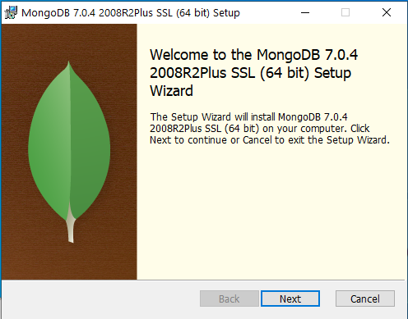
Рисунок 2 Окно установки MongoDB

- Выбираем Complete, чтобы установить все необходимые инструменты для работы с MongoDB (см. рис. 3).
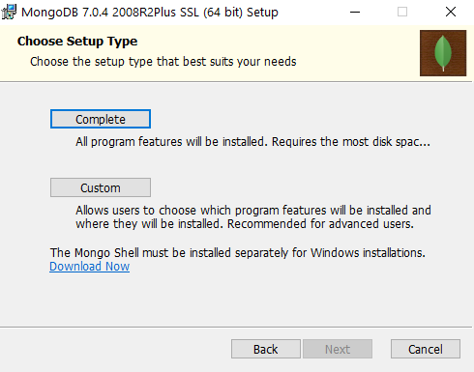
Рисунок 3 Окно выбора режима установки

- В окне настроек службы MongoDB ничего не меняем, оставляем стандартные настройки (см. рис. 4).
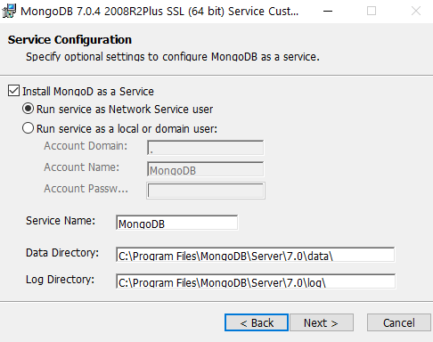
Рисунок 4 Окно настроек службы MongoDB

- Устанавливаем также MongoDB Compass – это удобный инструмент для работы с базами данных MongoDB. Для этого можно поставить галочку в установщике (см. рис. 5).
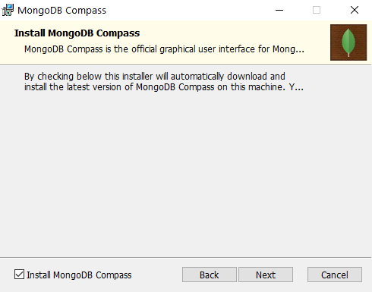
Рисунок 5 Окно выбора установки MongoDB Compass

- После этого начнётся процесс установки приложения (см. рис. 6). Установка займёт некоторое время, стоит подождать.
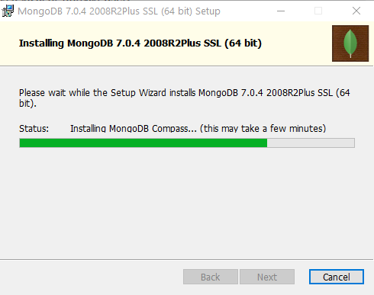
Рисунок 6 Процесс установки
- После запуска приложения MongoDB Compass нажмите на кнопку Start (см. рис. 7).
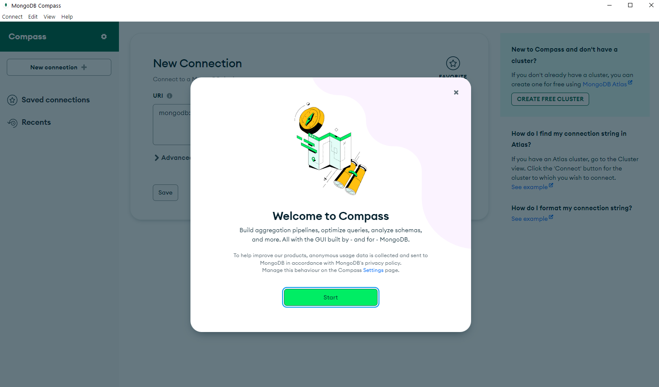
Рисунок 7 Окно приложения при первом запуске

- После нужно соединиться с базой данных при помощи кнопки «Connect» (см. рис. 8).
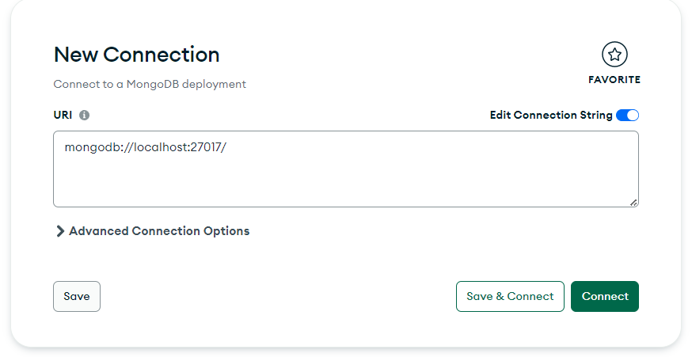
Рисунок 8 Создание соединения с сервисом MongoDB

- Чтобы добавить новую базу данных нужно нажать на кнопку с плюсом, или на кнопку «Create database» (см. рис. 9).
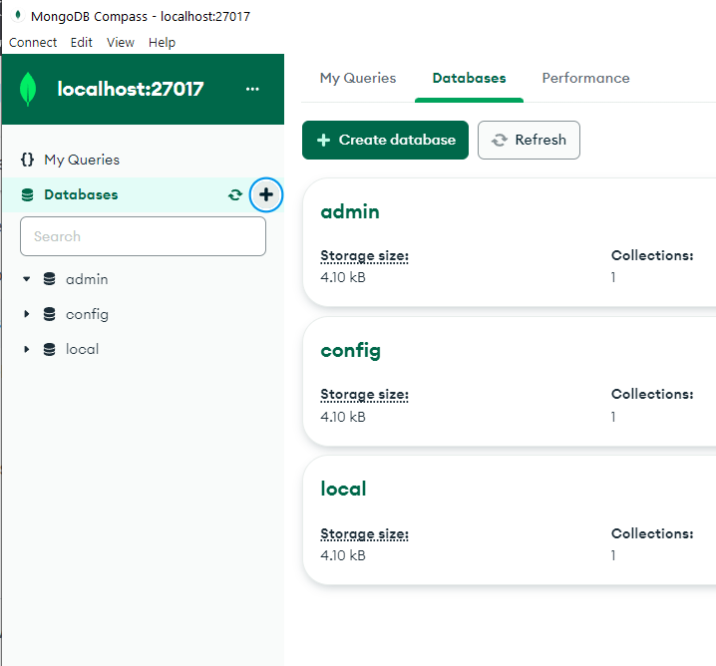
Рисунок 9 Главное меню MongoDB Compass. Список баз данных

ЗАКЛЮЧЕНИЕ

СПИСОК ИСПОЛЬЗУЕМЫХ ИСТОЧНИКОВ
- Понятие электронного документа. – Текст: электронный // Информационная система 1С:ИТС. – 2017. – URL: https://its.1c.ru/db/eldocs/content/12/hdoc (дата обращения 01.03.2023).
- Шаблон электронного документа. – Текст: электронный // Документация системы Галактика ERP (Версия 8.10). – 2009. – URL: https://www.erpandcrm.ru/ru/directum_unitedhelp/extfile/directum/2954653_shabl ony_jelektronnyh_dokumentov_opisani.htm#:~:text=Шаблон%20электронных%20документов%20тип%20карточки,запись%20в%20справочнике%20создается%20автоматически (дата обращения 01.03.2023).
- Введение в JavaScript. – Текст: электронный // Современный учебник JavaScript. – 2022. – URL: https://learn.javascript.ru/intro/ (дата обращения 03.03.2023).
- Bootstrap: вступление. – Текст: электронный // Bootstrap. − 2019. − URL: https://getbootstrap.ru/docs/5.1/getting-started/introduction/ (дата обращения 07.03.2023).
- Эффективный Django. Часть 1. – Текст: электронный // Хабр – 2014. − URL: https://habr.com/ru/post/240463/ (дата обращения 12.03.2023).
- Обзор Microsoft Office Word. – Текст: электронный // Исходники.Ру программирование – 2007. – URL: http://www.ishodniki.ru/art/art_progr/ net/655.html (дата обращения 01.03.2023).
- Структура документа WordprocessingML. – Текст: электронный // Microsoft. – 2022. – URL: https://learn.microsoft.com/ru-ru/office/open-xml/structure-of-a-wordprocessingml-document (дата обращения 01.03.2023).

